2023年湖南省卫生健康事业发展统计公报

2023年，全省卫生健康系统认真落实党中央、国务院和省委、省政府决策部署，深入推进健康湖南建设，持续完善医疗卫生服务体系，不断提升医疗卫生服务能力和基本公共卫生服务保障水平，加快推动我省卫生健康事业高质量发展，努力全方位、全周期保障人民健康。
一、卫生资源
（一）医疗卫生机构总数。2023年末，全省医疗卫生机构总数57510个¹，比上年增加2172个。其中：医院1783个，基层医疗卫生机构55108个，专业公共卫生机构518个。与上年比较，医院增加44个，基层医疗卫生机构增加2131个。
医院中，公立医院459个²，民营医院1324个³。医院按等级分：三级医院153个（其中三级甲等医院61个），二级医院675个，一级医院522个，未定级医院433个（见表1）。
医院按床位数分：100张以下床位医院1003个，100—199张床位医院291个，200—499张床位医院253个，500—799张床位医院126个，800张及以上床位医院110个。
基层医疗卫生机构⁴中，社区卫生服务中心（站）1053个（其中：社区卫生服务中心439个，社区卫生服务站614个），乡镇卫生院2071个，诊所和医务室14032个，村卫生室36126个。
专业公共卫生机构⁵中，疾病预防控制中心146个，其中：省级1个、市（州）级14个、县（区、县级市）级131个。卫生监督机构129个，其中：省级0个、市（州）级14个、县（区、县级市）级115个。妇幼保健机构140个，其中：省级1个、市（州）级14个、县（区、县级市）级125个。
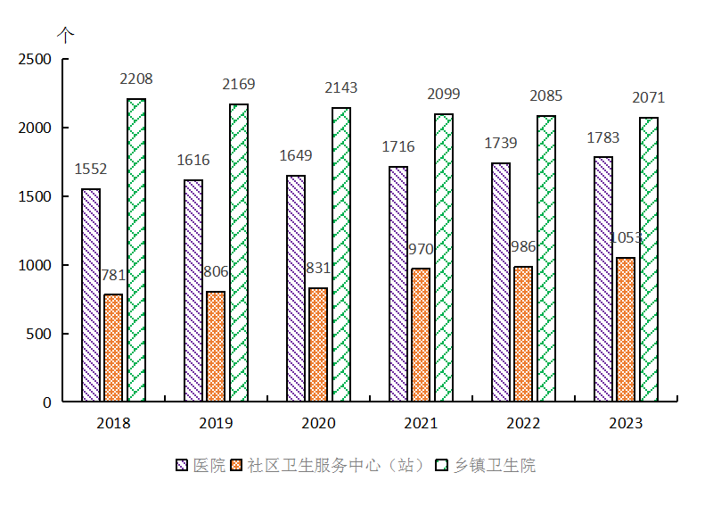
图1 全省医院、社区卫生服务中心（站）、乡镇卫生院数
表1 全省医疗卫生机构及床位数
机构类别 | 机构数（个） |  | 床位数（张）
机构类别 | 2022 | 2023 | 2022 | 2023
总计 | 55338 | 57510 | 544503 | 533935
医院 | 1739 | 1783 | 397502 | 389753
公立医院 | 463 | 459 | 274965 | 265365
民营医院 | 1276 | 1324 | 122537 | 124388
医院中：三级医院 | 143 | 153 | 164348 | 165826
二级医院 | 620 | 675 | 162492 | 160446
一级医院 | 490 | 522 | 35801 | 34721
基层医疗卫生机构 | 52977 | 55108 | 128864 | 125351
#社区卫生服务中心 | 425 | 439 | 18198 | 18072
#政府办⁶ | 383 | 396 | 16375 | 16212
社区卫生服务站 | 561 | 614 | 1136 | 717
#政府办 | 154 | 131 | 200 | 637
乡镇卫生院 | 2085 | 2071 | 108767 | 104966
#政府办 | 2078 | 2057 | 108558 | 104678
村卫生室 | 36129 | 36126 | - | -
诊所（医务室、护理站） | 12729 | 14032 | - | -
专业公共卫生机构 | 538 | 518 | 17773 | 18367
#疾病预防控制中心 | 145 | 146 | - | -
专科疾病防治机构 | 69 | 67 | 3684 | 4013
妇幼保健机构 | 137 | 140 | 14089 | 14353
卫生监督所（中心） | 137 | 129 | - | -
计划生育技术服务机构 | 19 | - | - | -
其他机构 | 84 | 101 | 364 464
注：#系其中数，以下各表同。
（二）床位数。2023年末，全省医疗卫生机构床位533935张，其中：医院389753张（占73.00%），基层医疗卫生机构125351张（占23.48%），专业公共卫生机构18367张（占3.44%）。医院中，公立医院床位占68.09%，民营医院床位占31.91%。与上年比较，床位减少10568张，其中：医院床位减少7749张（公立医院减少9600张，民营医院增加1851张），基层医疗卫生机构床位减少3513张，专业公共卫生机构床位增加594张。每千常住人口医疗卫生机构床位数由2022年8.25张减少为2023年8.13张。
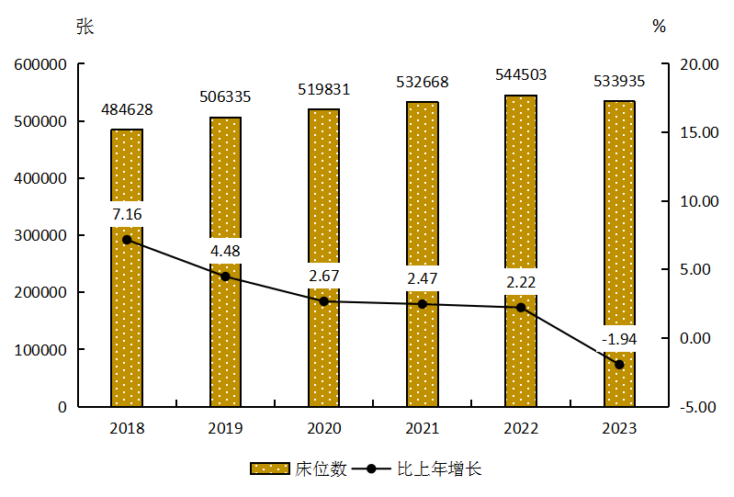
图2 全省医疗卫生机构床位数及增长速度
（三）卫生人员总数。2023年末，全省卫生人员总数683165人⁷，比上年增加51207人（增长8.10%）。
2023年末卫生人员总数中，卫生技术人员569660人⁸。卫生技术人员中，执业（助理）医师219645人⁹，注册护士270467人¹⁰。与上年比较，卫生技术人员增加50507人（增长9.73%）（见表2）。
2023年末卫生人员机构分布：医院393576人（占57.61%），基层医疗卫生机构237349人（占34.74%），专业公共卫生机构49460人（占7.24%）（见表3）。
2023年，每千常住人口执业（助理）医师3.34人，每千常住人口注册护士4.12人；每万常住人口全科医生数为4.41人，每万常住人口专业公共卫生机构人员7.53人（见表2）。
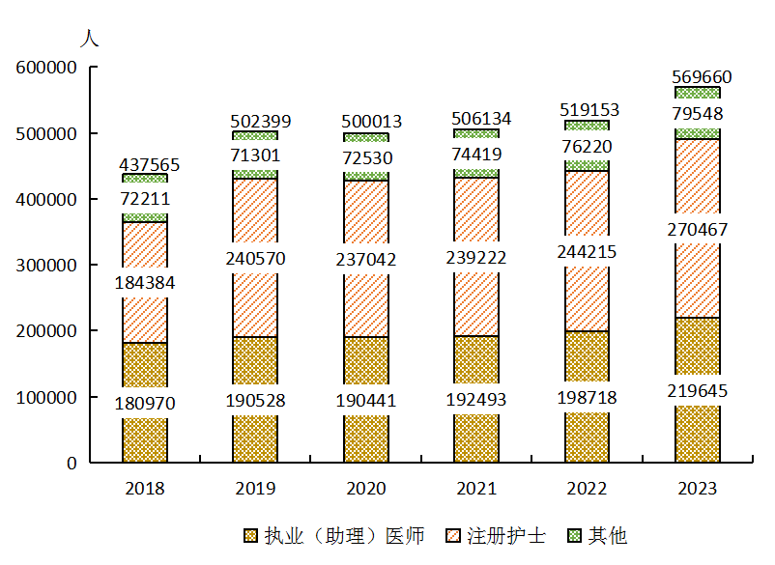
图3 全省卫生技术人员数

表2 全省卫生人员数
指 标 | 2022 | 2023
卫生人员总数（人） | 631958 | 683165
#卫生技术人员 | 519153 | 569660
#执业（助理）医师 | 198718 | 219645
#执业医师 | 157996 | 174336
注册护士 | 244215 | 270467
药师（士） | 22865 | 24799
技师（士） | 30691 | 32909
持乡村医生证的人员和卫生员 | 27192 | 26391
每千常住人口执业（助理）医师（人） | 3.01 | 3.34
每万常住人口全科医生（人） | 4.02 | 4.41
每千常住人口注册护士（人） | 3.70 | 4.12
每万常住人口专业公共卫生机构人员（人） | 7.23 | 7.53
注：全科医生数指注册为全科医学专业的执业（助理）医师与注册为乡村全科执业助理医师之和，不含尚未注册的取得全科医生培训合格证书的人数。

表3 全省各类医疗卫生机构人员数
机构类别 | 人员数（人） |  | 卫生技术人员（人）
机构类别 | 2022 | 2023 | 2022 | 2023
总 计 | 631958 | 683165 | 519153 | 569660
医院 | 375916 | 393576 | 318125 | 335936
公立医院 | 281496 | 290008 | 246067 | 254664
民营医院 | 94420 | 103568 | 72058 | 81272
基层医疗卫生机构 | 206099 | 237349 | 160221 | 190852
#社区卫生服务中心 | 24152 | 25659 | 20861 | 22438
社区卫生服务站 | 3339 | 4159 | 3127 | 3898
乡镇卫生院 | 90526 | 101850 | 79044 | 90758
专业公共卫生机构 | 47752 | 49460 | 39233 | 40920
#疾病预防控制中心 | 9945 | 10251 | 7318 | 7680
妇幼保健机构 | 29573 | 30718 | 25644 | 26701
卫生监督所（中心） | 3183 | 3038 | 2517 | 2454
其他机构 | 2191 | 2780 | 1574 | 1952
二、医疗服务
（一）门诊和住院量。2023年，全省医疗卫生机构总诊疗人次40397.04万，比上年增加6011.47万人次（增长17.48%）。2023年居民平均到医疗卫生机构就诊6.15次。
2023年总诊疗量中，医院13186.04万人次（占32.64％），基层医疗卫生机构25837.21万人次（占63.96％），其他医疗卫生机构1373.79万人次（占3.40％）。与上年比较，医院诊疗增加424.22万人次，基层医疗卫生机构诊疗增加5610.38万人次。
2023年公立医院诊疗人次10853.43万（占医院总诊疗人次的82.31%），民营医院诊疗人次2332.62万（占医院总诊疗人次的17.69%）（见表4）。
2023年，乡镇卫生院、社区卫生服务中心（站）、村卫生室诊疗人次17849.74万，比上年增加2017.46万人次。
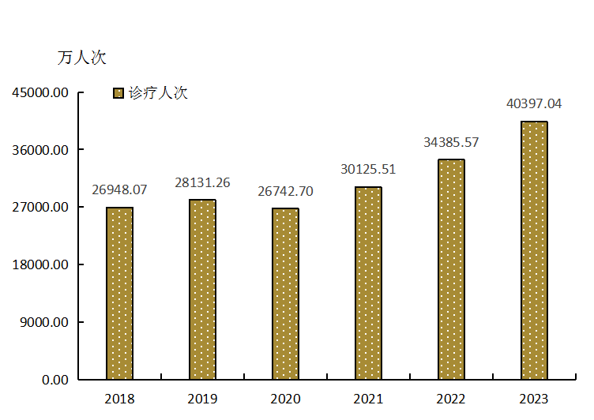
图4 全省医疗卫生机构诊疗量
表4 全省医疗服务工作量
机构类别 | 诊疗人次数（万人次） |  | 入院人次数（万人次）
机构类别 | 2022 | 2023 | 2022 | 2023
医疗卫生机构合计 | 34385.57 | 40397.04 | 1474.82 | 1606.46
医院 | 12761.82 | 13186.04 | 1040.52 | 1133.40
公立医院 | 10550.89 | 10853.43 | 849.50 | 924.25
民营医院 | 2210.93 | 2332.62 | 191.02 | 209.15
医院中：
三级医院 | 7613.01 | 8155.24 | 565.34 | 650.25
二级医院 | 4008.34 | 3819.65 | 374.03 | 382.93
一级医院 | 543.62 | 592.74 | 53.79 | 60.09
基层医疗卫生机构 | 20226.83 | 25837.21 | 374.55 | 407.92
其他医疗卫生机构 | 1396.93 | 1373.79 | 59.75 | 65.14
合计中：非公医疗卫生机构 | 8083.82 | 12036.32 | 193.50 | 212.02

2023年，全省医疗卫生机构入院人次1606.46万，比上年增加131.64万人次（上升8.93%），居民年住院率为24.46%。
2023年总入院量中，医院1133.40万人次（占70.55%），基层医疗卫生机构407.92万人次（占25.39%），其他医疗卫生机构65.14万人次（占4.05%）。与上年比较，医院入院增加92.88万人次，基层医疗卫生机构入院增加33.37万人次，其他医疗卫生机构入院增加5.39万人次。
2023年，公立医院入院人次924.25万（占医院总入院人次的81.55%），民营医院入院人次209.15万（占医院总入院人次的18.45%）（见表4）。
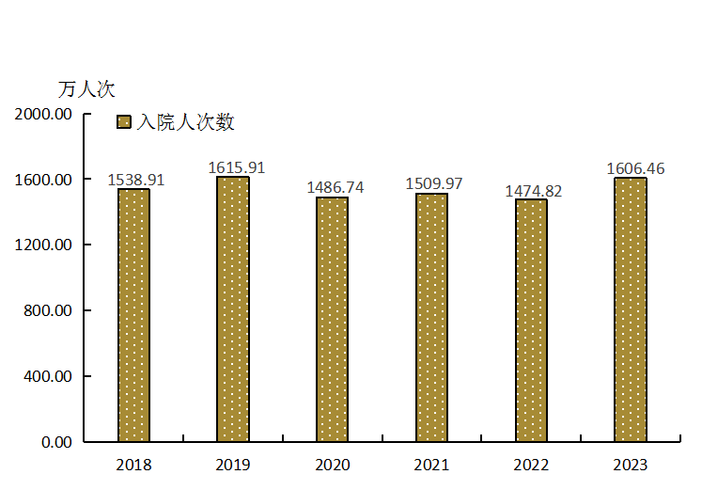
图5 全省医疗卫生机构住院量
（二）医院医师工作情况。2023年，医院医师日均担负诊疗4.79人次、住院2.72床日，其中：公立医院医师日均担负诊疗5.16人次、住院2.72床日（见表5）。
表5 医院医师担负工作量
机构类别 | 医师日均担负诊疗人次 |  | 医师日均担负住院床日
机构类别 | 2022 | 2023 | 2022 | 2023
医院 | 4.90 | 4.79 | 2.70 | 2.72
公立医院 | 5.21 | 5.16 | 2.66 | 2.72
民营医院 | 3.81 | 3.60 | 2.86 | 2.73
医院中：三级医院 | 5.75 | 5.63 | 2.61 | 2.66
二级医院 | 4.23 | 3.92 | 2.85 | 2.93
一级医院 | 3.37 | 3.42 | 2.84 | 2.52
（三）病床使用。2023年，全省医院病床使用率79.60%，其中：公立医院86.04%。与上年比较，医院病床使用率增加4.83个百分点（其中公立医院增加5.59个百分点）。2023年医院出院者平均住院日为9.20日（其中：公立医院8.84日），与上年比较，医院出院者平均住院日减少0.34日（其中公立医院减少0.32日）（见表6）。
表6 医院病床使用情况
机构类别 | 病床使用率（%） |  | 出院者平均住院日
机构类别 | 2022 | 2023 | 2022 | 2023
医院 | 74.77 | 79.60 | 9.54 | 9.20
公立医院 | 80.45 | 86.04 | 9.16 | 8.84
民营医院 | 60.85 | 64.10 | 11.25 | 10.82
医院中：三级医院 | 85.29 | 92.00 | 8.98 | 8.55
二级医院 | 70.78 | 74.37 | 10.10 | 10.17
一级医院 | 58.17 | 57.49 | 10.42 | 9.27

（四）改善医疗服务。截至2023年底，二级及以上公立医院中，94.79%开展了预约诊疗，100%开展临床路径管理，100%开展远程医疗服务，91.36%参与同级检查结果互认，100%开展优质护理服务。
（五）血液保障。2023年，全年无偿献血人次数66.92万人次，采血量124.01万单位，千人口献血率10.11。
三、基层卫生服务
（一）农村卫生。2023年末，全省共设县级（含县级市）医院996所、妇幼保健机构90所、疾病预防控制中心90所、卫生监督所85所，四类县级（含县级市）医疗卫生机构共有卫生人员22.44万人。
2023年末，全省共有2071个乡镇卫生院，床位10.50万张，卫生人员10.19万人（其中卫生技术人员9.08万人）。与上年比较，乡镇卫生院减少14个，床位减少0.38万张，人员增加1.14万人（见表7）。
表7 全省乡镇卫生院医疗服务情况
指 标 | 2022 | 2023
乡镇卫生院数（个） | 2085 | 2071
床位数（万张） | 10.88 | 10.50
卫生人员数（万人） | 9.05 | 10.19
#卫生技术人员 | 7.90 | 9.08
#执业（助理）医师 | 3.33 | 3.81
诊疗人次（万人次） | 6088.22 | 6636.87
入院人次数（万人次） | 334.04 | 359.07
医师日均担负诊疗人次 | 7.31 | 6.97
医师日均担负住院床日 | 1.77 | 1.62
病床使用率（%） | 57.36 | 60.88
出院者平均住院日（日） | 6.03 | 5.91

2023年末，全省共有36126个村卫生室。在村卫生室工作的人员46000人，其中：执业（助理）医师和持乡村医生证的人员42291人、注册护士2565人、卫生员645人。与上年比较，村卫生室数减少3个，执业（助理）医师增加1443人（见表8）。
表8 全省村卫生室及人员数
指 标 | 2022 | 2023
村卫生室数（个） | 36129 | 36126
人员总数（人） | 44321 | 46000
执业（助理）医师和持乡村医生证的人员  #执业（助理）医师数 | 41658  15102 | 42291  16545
注册护士数 | 1844 | 2565
卫生员 | 636 | 645
注：村卫生室执业（助理）医师和注册护士数包括乡镇卫生院设点的数字。

2023年，全省县级（含县级市）医院诊疗人次5888.19万，比上年增加71.67万人次；入院人次612.17万，比上年增加40.02万人次；病床使用率77.32%，比上年增加2.56个百分点。
2023年，乡镇卫生院诊疗人次6636.87万，比上年增加548.65万人次；入院人次359.07万，比上年增加25.03万人次。2023年，医师日均担负诊疗6.97人次，住院1.62床日，病床使用率60.88%，出院者平均住院日5.91日。与上年比较，乡镇卫生院医师日均担负诊疗人次和住院床日分别减少0.34人次和0.15床日，病床使用率增加3.52个百分点，平均住院日比上年减少0.12日。
2023年，村卫生室诊疗人次7714.05万，比上年增加1214.91万人次，平均每个村卫生室年诊疗量2135人次。
（二）社区卫生。2023年末，全省共有社区卫生服务中心（站）1053个，其中：社区卫生服务中心439个，社区卫生服务站614个。与上年比较，社区卫生服务中心增加14个，社区卫生服务站增加53个。社区卫生服务中心人员25659人，平均每个中心58.45人；社区卫生服务站人员4159人，平均每站6.77人。社区卫生服务中心（站）人员数比上年增加2327人，增长8.46%。
表9 全省社区卫生服务情况
指 标 | 2022 | 2023
社区卫生服务中心数（个） | 425 | 439
床位数（张） | 18198 | 18072
卫生人员数（人） | 24152 | 25659
#卫生技术人员 | 20861 | 22438
#执业（助理）医师 | 8112 | 8747
诊疗人次（万人次） | 2831.75 | 2923.21
入院人次数（人次） | 398081 | 406215
医师日均担负诊疗人次 | 13.96 | 13.37
医师日均担负住院床日 | 0.96 | 0.94
病床使用率（%） | 48.04 | 49.87
出院者平均住院日 | 6.55 | 6.88
社区卫生服务站数（个） | 561 | 614
卫生人员数（人） | 3339 | 4159
#卫生技术人员 | 3127 | 3898
#执业（助理）医师 | 1595 | 1952
诊疗人次（万人次） | 413.16 | 575.61
医师日均担负诊疗人次 | 10.51 | 12.01

2023年，全省社区卫生服务中心诊疗人次2923.21万，入院人次40.62万；平均每个中心年诊疗量66588人次，年入院量925人次；医师日均担负诊疗13.37人次、住院0.94床日。2023年，全省社区卫生服务站诊疗人次575.61万，平均每个站年诊疗量9375人次，医师日均担负诊疗12.01人次（见表9）。
（三）基本公共卫生服务项目。基本公共卫生服务项目人均财政补助标准从2022年的84元提高至2023年的89元。2023年，年内在基层医疗卫生机构接受健康管理的65岁及以上老年人数674.61万，接受健康管理的高血压患者人数497.85万，接受健康管理的2型糖尿病患者人数189.44万。
四、中医药服务
（一）中医类机构、床位及人员数。2023年，全省中医类医疗卫生机构总数达3825个¹¹，比上年增加756个。其中：中医类医院254个，中医类门诊部、诊所3569个，中医类研究机构2个。与上年比较，中医类医院增加1个，中医类门诊部及诊所增加754个（见表10）。
表10 全省中医类医疗卫生机构数和床位数
机构类别 | 机构数（个） |  | 床位数（张）
机构类别 | 2022 | 2023 | 2022 | 2023
总计 | 3069 | 3825 | 85474 | 88725
中医类医院 | 253 | 254 | 69490 | 70859
中医医院 | 216 | 225 | 64148 | 66269
中西医结合医院 | 36 | 28 | 5302 | 4560
民族医医院 | 1 | 1 | 40 | 30
中医类门诊部 | 83 | 131 | 33 | 31
中医门诊部 | 77 | 123 | 33 | 30
中西医结合门诊部 | 6 | 8 | - | 1
民族医门诊部 | - | - | - | -
中医类诊所 | 2732 | 3438 | - | -
中医诊所 | 2230 | 3001 | - | -
中西医结合诊所 | 484 | 423 | - | -
民族医诊所 | 18 | 14 | - | -
中医类研究机构 | 1 | 2 | - | -
中医（药）研究院（所） | - | 1 | - | -
中西医结合研究所 | - | - | - | -
民族医（药）学研究所 | 1 | 1 | - | -
非中医类医疗机构中医类临床科室 | - | - | 15951 | 17835
注：中医类临床科室包括中医科各专业、中西医结合科、民族医学科。

2023年，全省中医类医疗卫生机构床位88725张，其中：中医类医院70859张（占79.86%）。与上年比较，中医类医疗卫生机构床位增加3251张，其中中医类医院床位增加1369张。
2023年，提供中医服务的社区卫生服务中心占同类机构的100%，社区卫生服务站占91.55%，乡镇卫生院占99.59%，村卫生室占78.21%（见表11）。
表11 提供中医服务的基层医疗卫生机构占同类机构的比重（%）
机构类别 | 2022 | 2023
社区卫生服务中心 | 100.00 | 100.00
社区卫生服务站 | 87.05 | 91.55
乡镇卫生院 | 99.34 | 99.59
村卫生室 | 75.03 | 78.21
注：本表不含分支机构。
2023年，全省中医药卫生人员总数达49173人，比上年增加8859人（增长21.97%）。其中：中医类别执业（助理）医师40058人，中药师（士）8602人。两类人员较上年均有所增加（见表12）。
表12 全省中医药人员数
指 标 | 2022 | 2023
中医药人员总数（人） | 40314 | 49173
中医类别执业（助理）医师 | 32455 | 40058
见习中医师 | 572 | 513
中药师（士） | 7287 | 8602
中医药人员占同类人员总数的比例（%）
中医类别执业（助理）医师 | 16.3 | 18.2
见习中医师 | 12.3 | 11.5
中药师（士） | 31.9 | 34.7

（二）中医医疗服务。2023年，全省中医类医疗卫生机构总诊疗人次5414.49万人次，比上年增加1447.22万人次（增长36.48%）。其中：中医类医院2288.49万人次（占42.27%），中医类门诊部及诊所1759.32万人次（占32.49%），非中医类医疗机构中医类临床科室1366.68万人次（占25.24%）。
2023年，全省中医类医疗卫生机构出院人次268.95万，比上年增加31.68万人次（增长13.35%）。其中：中医类医院218.07万人次（占81.08%），非中医药类医疗卫生机构中医类临床科室50.89万人次（占18.92%）（见表13）。

表13 全省中医类医疗卫生机构医疗服务量
指 标 | 诊疗人次（万人次） |  | 出院人数（万人次）
指 标 | 2022 | 2023 | 2022 | 2023
中医类总计 | 3967.28 | 5414.49 | 237.27 | 268.95
中医类医院 | 2201.06 | 2288.49 | 196.43 | 218.07
中医医院 | 2082.14 | 2177.16 | 185.62 | 207.30
中西医结合医院 | 118.21 | 111.28 | 10.67 | 10.76
民族医医院 | 0.71 | 0.05 | 0.14 | 0.0024
中医类门诊部 | 44.58 | 91.54 | 0.0001 | 0.0007
中医门诊部 | 38.17 | 85.79 | 0.0001 | 0.0006
中西医结合门诊部 | 6.41 | 5.75 | - | 0.0001
民族医门诊部 | - | - | - | -
中医类诊所 | 872.37 | 1667.78 | - | -
中医诊所 | 717.12 | 1479.32 | - | -
中西医结合诊所 | 153.37 | 187.43 | - | -
民族医诊所 | 1.88 | 1.03 | - | -
非中医类医疗卫生机构中医类  临床科室 | 849.27 | 1366.68 | 40.84 | 50.89
中医类服务量占医疗服务总量（不含村卫生室）的比例（%） | 14.23 | 16.57 | 16.26 | 16.76
五、患者医药费用
（一）医院患者医药费用。2023年，医院次均门诊费用358.56元，按当年价格比上年上涨5.07%，按可比价格上涨4.86%；次均住院费用8588.99元，按当年价格比上年下降5.34%，按可比价格下降5.52%。日均住院费用933.60元（见表14）。
2023年，医院次均门诊药费（117.00元）占次均门诊费用的32.63%，比上年（33.09%）下降0.46个百分点；医院次均住院药费（2112.72元）占次均住院费用的24.60%，比上年（25.96%）下降1.36个百分点。
2023年，各级公立医院中，三级医院次均门诊费用按当年价格比上年上涨2.25%，按可比价格上涨2.04%；次均住院费用按当年价格比上年下降8.86%，按可比价格下降9.04%。（见表14）
表14 医院患者门诊和住院费用
指标 | 医院
指标 |  |  | 公立医院
指标 |  |  |  |  | 三级医院 |  | 二级医院
指标 | 2022 | 2023 | 2022 | 2023 | 2022 | 2023 | 2022 | 2023
次均门诊费用（元） | 341.26 | 358.56 | 325.67 | 339.67 | 369.25 | 377.54 | 234.32 | 250.07
上涨%（当年价格） | -0.80 | 5.07 | -0.82 | 4.30 | -3.42 | 2.25 | 2.39 | 6.72
上涨%（可比价格） | -2.55 | 4.86 | -2.57 | 4.09 | -5.12 | 2.04 | 0.58 | 6.51
次均住院费用（元） | 9073.06 | 8588.99 | 9712.64 | 9095.76 | 11771.81 | 10728.68 | 5971.62 | 5676.95
上涨%（当年价格） | -0.22 | -5.34 | -0.85 | -6.35 | -4.84 | -8.86 | -1.73 | -4.93
上涨%（可比价格） | -1.99 | -5.52 | -2.61 | -6.54 | -6.52 | -9.04 | -3.47 | -5.12
日均住院费用（元） | 951.14 | 933.60 | 1060.79 | 1029.40 | 1312.05 | 1255.05 | 649.53 | 617.64
上涨%（当年价格） | -1.36 | -1.84 | 0.69 | -2.96 | -5.02 | -4.34 | 1.25 | -4.91
上涨%（可比价格） | -3.10 | -2.04 | -1.09 | -3.15 | -6.70 | -4.54 | -0.54 | -5.10
注：①绝对数按当年价格计算；②2023年居民消费价格指数为100.2。③均门诊费用指门诊病人次均医药费用，次均住院费用指出院病人次均医药费用，日均住院费用指出院病人日均医药费用。下表同。

（二）基层医疗卫生机构患者医药费用。2023年，社区卫生服务中心次均门诊费用135.11元，按当年价格比上年上涨23.73%，按可比价格上涨23.48%；次均住院费用2024.71元，按当年价格比上年下降14.59%，按可比价格下降14.76%（见表15）。日均住院费用294.32元。
2023年，社区卫生服务中心次均门诊药费（98.02元）占次均门诊费用的72.55%，比上年（68.59%）上涨3.96个百分点；次均住院药费（669.39元）占次均住院费用的33.06%，比上年（28.71%）上涨4.35个百分点。
表15 基层医疗卫生机构患者门诊和住院费用
指 标 | 社区卫生服务中心 |  | 乡镇卫生院
指 标 | 2022 | 2023 | 2022 | 2023
次均门诊费用（元） | 109.20 | 135.11 | 84.33 | 82.76
上涨%（当年价格） | -17.76 | 23.73 | 5.94 | -1.86
上涨%（可比价格） | -19.22 | 23.48 | 4.07 | -2.06
次均住院费用（元） | 2370.59 | 2024.71 | 1638.62 | 1725.36
上涨%（当年价格） | -1.91 | -14.59 | 2.77 | 5.29
上涨%（可比价格） | -3.64 | -14.76 | 0.96 | 5.08
日均住院费用（元） | 361.99 | 294.32 | 271.61 | 292.11
上涨%（当年价格） | 5.32 | -18.69 | 1.76 | 7.55
上涨%（可比价格） | 3.46 | -18.86 | -0.03 | 7.33
2023年，乡镇卫生院次均门诊费用82.76元，按当年价格比上年下降1.86%，按可比价格下降2.06%；次均住院费用1725.36元，按当年价格比上年上涨5.29%，按可比价格上涨5.08%。日均住院费用292.11元。
2023年，乡镇卫生院次均门诊药费（56.94元）占次均门诊费用的68.80%，比上年（66.97%）上涨1.83个百分点；次均住院药费（557.36元）占次均住院费用的32.30%，比上年（33.76%）下降1.46个百分点。
六、疾病控制与公共卫生
（一）法定传染病报告发病和死亡。2023年，全省甲乙类传染病（不含新型冠状病毒感染¹²，下同）报告发病162333例，报告死亡1397人。报告发病数居前5位的是病毒性肝炎、肺结核、梅毒、百日咳和淋病，占甲乙类传染病报告发病总数的96.24%。报告死亡数居前5位的是艾滋病、肺结核、病毒性肝炎、狂犬病、百日咳，占甲乙类传染病报告死亡总数的99.93%（见表16）。
2023年，全省甲乙类传染病报告发病率为245.79/10万，死亡率为2.11/10万。
表16 全省甲乙类传染病报告发病及死亡数
病名 | 发病例数 |  | 死亡人数
病名 | 2022 | 2023 | 2022 | 2023
总 计 | 158407 | 162333 | 1127 | 1397
鼠疫 | - | - | - | -
霍乱 | 1 | 2 | - | -
传染性非典型肺炎 | - | - | - | -
艾滋病 | 2428 | 3162 | 924 | 1281
病毒性肝炎 | 77810 | 73197 | 13 | 18
脊髓灰质炎 | - | - | - | -
人感染高致病性禽流感 | - | - | - | -
麻疹 | 23 | 29 | - | -
流行性出血热 | 306 | 217 | 1 | -
狂犬病 | 41 | 16 | 42 | 13
流行性乙型脑炎 | 4 | 8 | - | -
登革热 | 1 | 224 | - | -
炭疽 | - | - | - | -
细菌性和阿米巴性痢疾 | 649 | 470 | - | -
肺结核 | 43967 | 44760 | 145 | 82
伤寒和副伤寒 | 440 | 493 | - | -
流行性脑脊髓膜炎 | 5 | 7 | - | -
百日咳 | 1978 | 5514 | - | 2
白喉 | - | - | - | -
新生儿破伤风 | 1 | - | - | -
猩红热 | 1677 | 949 | - | -
布鲁氏菌病 | 233 | 349 | - | -
淋病 | 3016 | 3273 | - | -
梅毒 | 25779 | 29481 | - | 1
钩端螺旋体病 | 21 | 16 | 2 | -
血吸虫病 | 1 | - | - | -
疟疾 | 26 | 150 | - | -
人感染H7N9禽流感 | - | - | - | -
猴痘 | - | 16 | - | -
注：①总计中不含新型冠状病毒感染。②猴痘于2023年9月20日纳入乙类传染病管理。

2023年，全省11种丙类传染病共报告发病1094299例，死亡病例4例，均为流行性感冒。报告发病数居前5位的病种依次为流行性感冒、手足口病、其它感染性腹泻病、流行性腮腺炎、急性出血性结膜炎，占丙类传染病报告发病总数的99.99%。
2023年，全省丙类传染病报告发病率为1656.90/10万，死亡率为0.0061/10万。
表17 全省丙类传染病报告发病及死亡数
病名 | 发病例数 |  | 死亡人数
病名 | 2022 | 2023 | 2022 | 2023
合 计 | 526619 | 1094299 | - | 4
流行性感冒 | 461181 | 972844 | - | 4
流行性腮腺炎 | 6921 | 6091 | - | -
风疹 | 42 | 18 | - | -
急性出血性结膜炎 | 509 | 4268 | - | -
麻风病 | 6 | 10 | - | -
斑疹伤寒 | 44 | 52 | - | -
黑热病 | - | 1 | - | -
包虫病 | 5 | - | - | -
丝虫病 | - | - | - | -
其他感染性腹泻病 | 22220 | 29479 | - | -
手足口病 | 35691 | 81536 | - | -

（二）血吸虫病防治。2023年末，全省血吸虫病流行县（市、区、场）40个，达到消除、传播阻断、传播控制的县（市、区）分别为22个、18个、0个；2023年全省晚期血吸虫病病人数5855人，比上年增加92人。
（三）地方病防治。2023年末，全省克山病病区县（市、区）数0个；大骨节病病区县（市、区）数0个；碘缺乏病县（市、区）数122个，消除122个。全省地方性氟中毒（饮水型）病区县（市、区）数9个，控制数9个，病区村（居委会）数21个，8—12周岁氟斑牙病人15人，氟骨症病人0人；地方性氟中毒（燃煤污染型）病区县（市、区）数28个，控制数28个，8—12周岁氟斑牙病人750人，氟骨症病人0人。
（四）慢性病综合防治。截至2023年底，建设15个国家级慢性病综合防控示范区，全省122个县（市、区）启动了全民健康生活方式行动。2023年，在中央财政转移支付地方慢性病防治项目资金支持下，对59973例高危人群开展肺癌、食管癌、胃癌、肝癌、结直肠癌、乳腺癌、口腔癌等重点癌症筛查和早诊早治工作，对13.47万人进行心脑血管疾病筛查，对12.4万儿童开展免费口腔检查。
（五）重大疾病与健康危害因素控制。2023年，在全省所有县区开展城乡饮用水水质监测，共设置监测点6147个，采集1.96万份水样开展水质检测；在4个城市设置5个监测点，开展空气污染（雾霾）对人群健康影响监测；在4个城市设置公共场所监测点，对200家公共场所开展健康危害因素监测。
（六）职业病防治。截至2023年末，全省共建设省级健康企业58家；3650家企业纳入了职业病危害专项治理范围，并开展了专项治理工作。截至2023年末，全省共有职业卫生技术服务机构63家，放射卫生技术服务机构33家，化学品毒性鉴定中心1家。职业健康检查机构190家，共报告职业健康检查个案信息537105例，发现职业禁忌症7642人、疑似职业病695人；职业病诊断机构22家，共完成958人次的职业病诊断。在中央、省级资金支持下，共建设尘肺病康复站（点）107家，累计提供70825人次的康复服务。2023年，全省共报告各类职业病新病例495例，其中职业性尘肺病及其他呼吸系统疾病386例（其中职业性尘肺病386例），职业性耳鼻喉口腔疾病61例，职业性传染病2例，职业性化学中毒29例，物理因素所致职业病11例，职业性皮肤病2例，职业性肿瘤4例，职业性眼病0例，职业性放射性疾病0例，其他职业病0例。
七、妇幼卫生与健康老龄化
（一）妇幼健康。2023年，全省孕产妇产前检查率98.39%，产后访视率97.67%。与上年比较，产前检查率和产后访视率均有提高（见表18）。2023年住院分娩率为99.99%（市99.99%，县99.98%），基本实现全部住院分娩。
2023年，3岁以下儿童系统管理率95.44%，孕产妇系统管理率96.62%，均比上年有所提高。
表18 孕产妇及儿童保健情况
指标 | 2022 | 2023
产前检查率（%） | 98.17 | 98.39
产后访视率（%） | 97.24 | 97.67
住院分娩率（%） | 99.99 | 99.99
市 | 100.00 | 99.99
县 | 99.99 | 99.98
3岁以下儿童系统管理率（%） | 94.32 | 95.44
孕产妇系统管理率（%） | 95.97 | 96.62

（二）5岁以下儿童死亡率。根据全省妇幼健康监测，2023年，5岁以下儿童死亡率为3.55‰，其中：城市3.20‰，农村3.87‰；婴儿死亡率1.99‰，其中：城市1.81‰，农村2.16‰。与上年相比，全省5岁以下儿童死亡率、婴儿死亡率均有不同程度下降。
（三）孕产妇死亡率。根据全省妇幼健康监测，2023年，全省孕产妇死亡率为5.62/10万，其中：城市5.13/10万，农村6.06/10万。与上年相比，全省孕产妇死亡率有所下降（见表19）。
表19 监测地区孕产妇和儿童死亡率
指 标 | 合计 |  | 城市 |  | 农村
指 标 | 2022 | 2023 | 2022 | 2023 | 2022 | 2023
孕产妇死亡率（1/10万） | 7.08 | 5.62 | 10.20 | 5.13 | 4.47 | 6.06
5岁以下儿童死亡率（‰） | 3.66 | 3.55 | 3.13 | 3.20 | 4.11 | 3.87
婴儿死亡率（‰） | 2.09 | 1.99 | 1.85 | 1.81 | 2.28 | 2.16
新生儿死亡率（‰） | 1.09 | 1.00 | 0.98 | 0.92 | 1.18 | 1.08

（四）国家免费孕前优生检查项目。全省所有县（市、区）全面开展免费孕前优生健康检查，为计划怀孕夫妇免费提供健康教育、健康检查、风险评估和咨询指导等孕前优生健康检查服务。2023年全省共为48.14万名计划怀孕夫妇提供免费检查，目标人群实现全覆盖。筛查出的风险人群全部获得针对性的咨询指导和治疗转诊等服务，落实了孕前预防措施，有效降低了出生缺陷发生风险。
（五）老年健康和医养结合服务。截至2023年底，全省设有国家老年疾病临床医学研究中心1个；设有老年医学科的二级以上综合性医院367个，建成老年友善医疗机构的综合性医院591个、基层医疗卫生机构2047个，设有临终关怀（安宁疗护）科的医疗卫生机构208个。全省医疗卫生机构与养老服务机构建立签约合作关系的达3423对；两证齐全（指具备医疗卫生机构资质并进行养老机构备案）的医养结合机构共有222家。
八、食品安全与卫生监督
（一）食品安全风险监测。截至2023年底，全省设置食品安全风险监测点136个，对19大类1.99万份样品中污染物及有害因素进行监测；在2809家医疗机构、全部县级及以上疾控机构开展食源性疾病监测，全省共报告食源性疾病暴发事件398起，发病1294人，死亡4人。
（二）公共场所卫生监督。2023年，全省公共场所卫生被监督单位44413个，从业人员318533人。对公共场所进行监督检查36346户次，依法查处案件3482件。
（三）生活饮用水卫生监督。2023年，全省生活饮用水卫生（供水）被监督单位4647个，直接从事供、管水人员14607人。对生活饮用水卫生（供水）监督检查3301户次。全省涉及饮用水卫生安全产品被监督单位209个，从业人员1427人。对涉及饮用水卫生安全产品进行监督检查45户次。依法查处生活饮用水和涉及饮用水安全产品案件192件。
（四）消毒产品和餐具饮具集中消毒卫生监督。2023年，全省消毒产品被监督单位432个，从业人员7935人。消毒产品监督检查723户次，抽检116件，合格率为95.7%。依法查处案件93件。全省餐具饮具集中消毒服务单位202个，从业人员3119人。监督检查207户次，依法查处案件43件。
（五）学校卫生监督。2023年，全省被监督学校9399所，监督检查8599户次，查处案件626件。
（六）职业卫生和放射卫生监督。截至2023年底，对职业健康检查、职业病诊断、放射卫生技术机构进行经常性监督152户次，监督覆盖率84%。依法查处案件19件。放射诊疗被监督单位3008户，监督覆盖率74.07%，进行经常性监督2811户次，依法查处放射卫生案件554件。
（七）医疗监督和传染病防治卫生监督。2023年，依法对医疗机构或医务人员作出卫生行政处罚2248件。行政处罚无证行医273件。依法查处传染病防治案件2235件。
（八）妇幼健康监督。2023年，全省妇幼健康被监督单位919个，妇幼健康被监督单位监督检查740户次，依法查处案件45件。
（九）用人单位职业卫生和技术服务机构监督执法。2023年，全省监督检查用人单位7133户次，查处案件905件。2023年，全省监督检查职业卫生技术服务机构47户次，查处案件4件。
九、人口家庭发展
2023年出生人口39.5万人，出生人口性别比为114.63。2023年农村部分计划生育家庭奖励扶助制度受益107.5万人，计划生育家庭特别扶助制度受益10.17万人。

注解：
1.医疗卫生机构包括医院、基层医疗卫生机构、专业公共卫生机构、其他机构。
2.公立医院指经济类型为国有和集体办的医院。
3.民营医院指公立医院以外的其他医院，包括联营、股份合作、私营、台港澳投资和外国投资等医院。
4.基层医疗卫生机构包括社区卫生服务中心（站）、街道卫生院、乡镇卫生院、村卫生室、门诊部、诊所（医务室）。
5.专业公共卫生机构包括疾病预防控制中心、专科疾病防治机构、妇幼保健机构、健康教育机构、急救中心（站）、采供血机构、卫生监督机构、计划生育技术服务机构。
6.政府办医疗卫生机构指卫生健康、教育、民政、公安、司法、兵团等行政部门举办的医疗卫生机构。
7.卫生人员包括卫生技术人员、乡村医生和卫生员、其他技术人员、管理人员、工勤技能人员。按在岗职工数统计，包括在编、合同制、返聘和临聘半年以上人员。
8.卫生技术人员包括执业（助理）医师、注册护士、药师（士）、技师（士）、卫生监督员、其他卫生技术人员。
9.执业（助理）医师指取得医师执业证书且实际从事临床工作的人员。
10.注册护士指取得注册护士证书且实际从事护理工作的人员。
11.中医类医疗卫生机构包括中医、中西医结合、民族医的医院、门诊部、诊所及科研机构。
12.新型冠状病毒感染相关数据由湖南省疾病预防控制中心定期发布。

